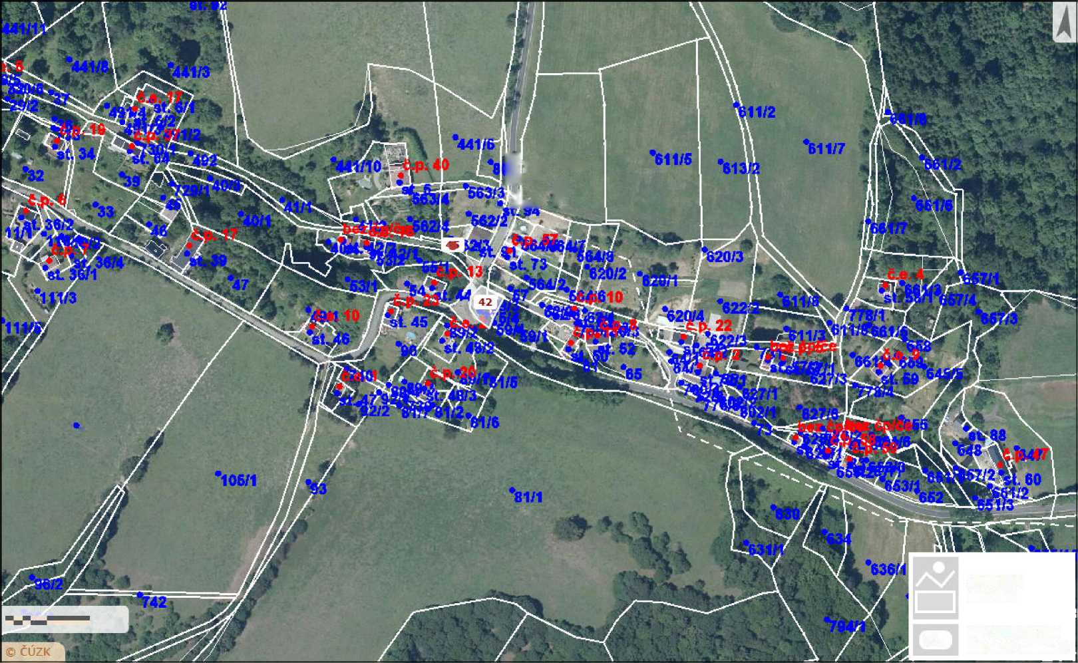
,75/1 *564/1
441/7 _{M}
j.L 9
Zákres lokalizace opatření - Ovesná
Příloha ke smlouvě číslo PPK-117a/53/20
Plocha označená číslem: likvidce křídlatky; B+číslo: likvidace bolševníku; A+číslo: lividace akátu.
Vydavatel: AOPK ČR, RP SCHKO České středohoří Autor: Michal Forejt Rok: 2020
105/3
55 rn I
1,2..
lokalizace opatření
identifikační číslo zákresu (segment)
- >» 1
F-
‘i- J

